

GM8180平台flash分区实现总结
（仅供内部使用）

版 本 号： |  | V0.1
** 等 级： |  | ■** □** □**
编 制：
审 核：

修订记录

日期 | 版本号 | 描述 | 作者
2010-3-23 | 0.1 | 初稿完成 | 徐东海

目录

1 案例描述 2
2 案例分析 2
2.1 U-BOOT flash分区实现 2
2.2 Linux内核flash分区实现 4
3 总结 8

关键词：
flash分区 fdisk命令 load_partition_table struct machine_desc
摘 要：
本文对GM8180平台上flash分区实现进行分析,包括UBOOT代码实现和Linux内核代码实现两部分。

案例描述
本文主要针对flash分区的实现过程进行详细分析,首先是分析U-BOOT中如何实现对flash进行分区,然后是分析Linux内核中flash分区实现过程。

案例分析

U-BOOT flash分区实现
在U-BOOT中flash分区实现是通过fdisk命令来实现的,该命令的由do_fdisk函数(u-boot/common/cmd_fdisk.c)来完成。
do_fdisk先调用load_partition_table函数从Flash分区表中读取分区信息至内存中，然后根据输入命令执行相应的操作。我们先分析load_partition_table函数实现：
load_partition_table(u-boot/common/partition.c)函数功能是从flash中读取分区表头信息，如果有效则继续读取分区信息并初始化相关结构体成员，如果无效则使用默认参数初始化相关结构体成员，并保存这些参数至flash分区表，该函数主要调用了以下函数：read_partiton_head,alloc_part_entry,create_part(get_from_parttable/get_from_default),hook_part_ops、save_part，各个函数的功能说明如下：
read_partiton_head函数从Flash的分区表位置读取part_head_t信息至内存，并判断所读取的信息是否有效；
如果read_partiton_head函数所读取信息有效，则设置分区数目为(part->part_table_head).part_number并将create_part指向get_from_parttable，如果无效，则将分区数目设置为bd->mtd_nr，并将create_part指向get_from_default，其实就是根据read_partiton_head返回值来决定使用默认的分区参数还是使用Flash中所存储的分区参数；
alloc_part_entry函数分配N个sizeof(part_entry_t)大小的空间(N表示分区数目)，并且组成一个双向循环链表，如图1所示；
create_part(get_from_parttable/get_from_default)函数使用(gd->bd))->mtd_info来初始化分区信息表，或者从flash中读取之前存储好的分区信息来初始化；
hook_part_ops函数初始化part_t结构体中的函数指针；
如果read_partiton_head函数所读取信息无效，那么初始化part_t中part_table_head成员，然后保存所有参数至flash中（由save_part函数完成）
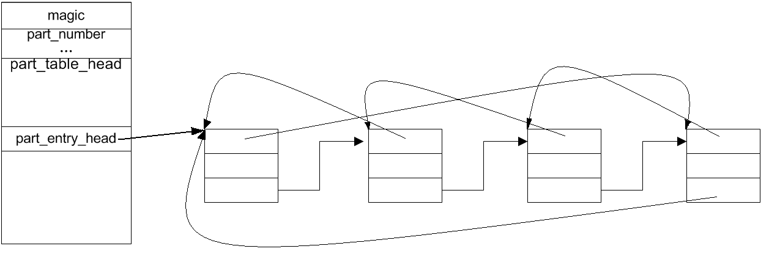
图 1 load_partition_table中所申请内存的分布图
do_fdisk中主要根据输入命令执行相应的操作,比较重要的就是创建分区命令,对应的函数为do_cmd_create,下面主要分析do_cmd_create函数的实现，do_cmd_create函数首先调用free_usr_part将IOS、JIFFS2、APP、USERn等分区空间合并为一个分区，然后根据输入的分区类型、分区大小调用_create_part函数创建新分区，_create_part 中调用了adjust_part来创建新分区，如果要求创建分区大小与之前合并的分区大小相同，则重新设置这个分区的相关参数(flag、type、dirty等)；如果要求创建分区大小小于之前合并的分区大小，则在堆空间分配part_entry_t节点，将该节点插入load_partition_table函数所创建的双向循环链表中，设置新分区的偏移地址、大小以及剩余分区的偏移地址和大小，最后是调用do_cmd_write函数将修改后的分区表信息写入Flash,do_cmd_create函数实现示意图如图2所示。
U-BOOT在引导内核启动时调用了init_bd_kdcpart函数读取分区表信息，传递给内核,
其内部就是调用前面所分析的load_partition_table函数,读取分区表信息后,将其保存到gd->bd->kdc_part_info中。 do_bootm_linux函数最后两条语句如下：
memcpy((void *)(bd->bi_boot_params + BD_OFFSET), (const void *)bd, sizeof(bd_t));
theKernel (0, bd->bi_arch_number, bd->bi_boot_params);
由此可见分区表参数被复制到bd->bi_boot_params + BD_OFFSET地址处, bd->bi_boot_params作为参数传递给内核,内核就可以找到相应的参数
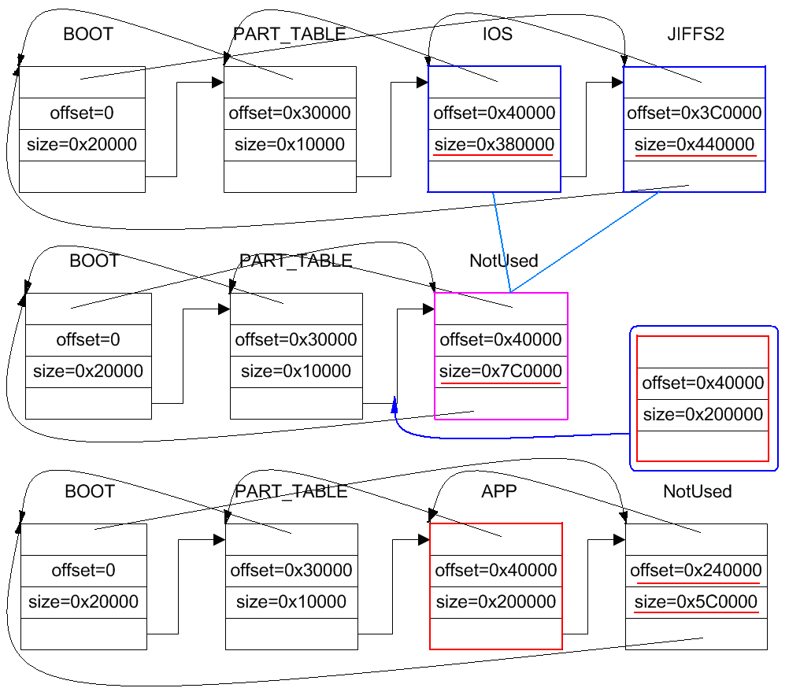

Linux内核flash分区实现
内核flash分区实现的基本思路：从U-BOOT中指定的物理地址处取得分区表参数,传递给内核,内核根据分区表来创建MTD分区.
首先看看内核如何获取U-BOOT中参数存放的物理地址,linux-2.6.10/arch/arm/mach-gm/platform.c中有如下代码：
MACHINE_START(GM, PLATFORM_NAME)
.phys_ram = CPU_MEM_PA_BASE,
.phys_io = PLATFORM_BOOTTIME_IO_PA_BASE,
.io_pg_offst = ((PLATFORM_BOOTTIME_IO_VA_BASE)>>18)&0xfffc,
.param_offset = BOOT_PARAMETER_PA_BASE,
.map_io = platform_map_io,
.init_irq = platform_init_irq,
.fixup=NULL,
.timer = &platform_timer, /* defined in timer.c */
MACHINE_END
上面这段代码实际上是通过宏定义形式来定义一个struct machine_desc结构体变量,同时进行初始化,不同的平台都有自己的定义,这些定义好的结构体变量都被存放在".arch.info"这样一个段中,这个定义中主要是设置平台相关的一些参数和函数指针,其中param_offset = BOOT_PARAMETER_PA_BASE,是设置U-BOOT传递给内核参数存放地址偏移,
linux-2.6.10/include/asm/arch-gm/platform-gm8180/misc_spec.h文件中对宏BOOT_PARAMETER_PA_BASE进行了定义,如下：
#define BOOT_PARAMETER_PA_BASE 0x100
U-BOOT中代码为：gd->bd->bi_boot_params = 0x00000100;
可以看出这个值和U-BOOT中定义偏移值是一致的。
内核在初始化过程中会获取这个物理地址偏移并转换为虚拟地址，然后保存到全局变量中,
内核C语言入口start_kernel()在linux-2.6.10/init/main.c文件中
asmlinkage void __init start_kernel(void)
{
char * command_line;
extern struct kernel_param __start___param[], __stop___param[];
lock_kernel();
page_address_init();
printk(linux_banner);
setup_arch(&command_line);//
setup_per_cpu_areas();
...
...
}

setup_arch 在linux-2.6.10/arch/arm/kernel/setup.c中,这个函数调用setup_machine获取指定平台的machine_desc结构体指针,这里实际上取得了前面定义的GM平台下machine_desc结构体指针
void __init setup_arch(char **cmdline_p)
{
struct tag *tags = (struct tag *)&init_tags;
struct machine_desc *mdesc;
char *from = default_command_line;
void *bd_offset = NULL;

setup_processor();
//获取指定平台的machine_desc结构体指针
mdesc = setup_machine(machine_arch_type);
machine_name = mdesc->name;

if (mdesc->soft_reboot)
reboot_setup("s");
/* mdesc->param_offset为参数偏移地址*/
if (mdesc->param_offset){
tags = phys_to_virt(mdesc->param_offset);
/*地址转换*/
bd_offset = phys_to_virt(mdesc->param_offset + BD_OFFSET);
}
/* save_bd 将偏移地址保存到全局变量bd_t *arm_bd */
save_bd(bd_offset);
...
...
}
init_tqm_mtd函数在内核启动时自动被执行,它获取flash分区表参数并创建MTD分区
linux-2.6.10/drivers/mtd/maps/kdc.c
int __init init_tqm_mtd(void)
{
...
#ifdef CONFIG_RAW_FLASH_PART
/* bi_get_kdc_part_info 从全局变量arm_bd获取分区表信息*/
kdc_part = bi_get_kdc_part_info();
mtd_nr = kdc_part->part_table_head.part_number;

/* map_to_mtd完成分区表信息转换,存放到全局变量kdc_partitions */
map_to_mtd(kdc_part->part_entry_head, mtd_nr);
#endif /* CONFIG_RAW_FLASH_PART */
part_banks[0].mtd_part = kdc_partitions;
part_banks[0].type = "Static image";
part_banks[0].nums = mtd_nr;

for(idx = 0; idx < num_banks ; idx++) {
if (part_banks[idx].nums == 0) {
printk(KERN_NOTICE "KDC flash%d: no partition info available, registering whole flash at once\n", idx);
add_mtd_device(mtd_banks[idx]);
} else {
printk(KERN_NOTICE "KDC flash%d: Using %s partition definition\n",idx, part_banks[idx].type);

/*将分区表信息传递给内核,创建MTD分区*/ add_mtd_partitions(mtd_banks[idx],part_banks[idx].mtd_part, part_banks[idx].nums);
}
}
...
}

总结
本文对GM8180平台上flash分区实现进行分析,以了解U-BOOT和Linux内核各自的flash分区实现方法。

